**Manual del Usuario - Taller MVC Spring Boot**

**Aura María Fierro Fierro**

**Mariana Charry Prada**

**Instructor Carlos Julio Cadena Sarasty**

**Servicio Nacional De Aprendizaje SENA**

**Centro De La Industria, La Empresa y Los Servicios**

**Tecnólogo En Análisis y Desarrollo De Software (ADSO)**

**N° de Ficha**

**2694667**

**Neiva-Huila**

**febrero 2024**

Tabla de contenido

Página Principal 3

Tarjeta médico 3

Listado médico 4

Editar médico 5

Añadir médico 8

Tarjeta paciente 12

Listado paciente 12

Añadir paciente 13

Tarjeta ingreso: 17

Listado ingreso 18

Añadir ingreso 18

# Página Principal

En la página principal se encuentran tres tarjetas disponibles, las cuales son: medico, paciente e ingreso, donde cada una de ellas tienen dos botones como opción y estas son “Listado” y “Añadir”.



# Tarjeta médico

Esta tarjeta tiene un título el cual indica la entidad del médico, adicionalmente una breve información con un mensaje dirigido al usuario y finalmente, debajo de dicha información se encuentran dos botones “Listado”, el cual dirige a la página donde se encuentran listados todos los médicos ya registrados y “Añadir”, donde el usuario ingresa al formulario para poder diligenciar sus datos correspondientes para añadir un nuevo médico.



# Listado médico

Al momento de hacer clic en el botón llamado “Listado”, de la tarjeta “Medico”, ingresamos a la página donde se encuentra el listado de todos los registros de los médicos.

Se visualiza una tabla en la cual, en cada fila está el registro del nuevo médico con todos los campos asignados en el formulario con los debidos datos que haya ingresado el usuario.

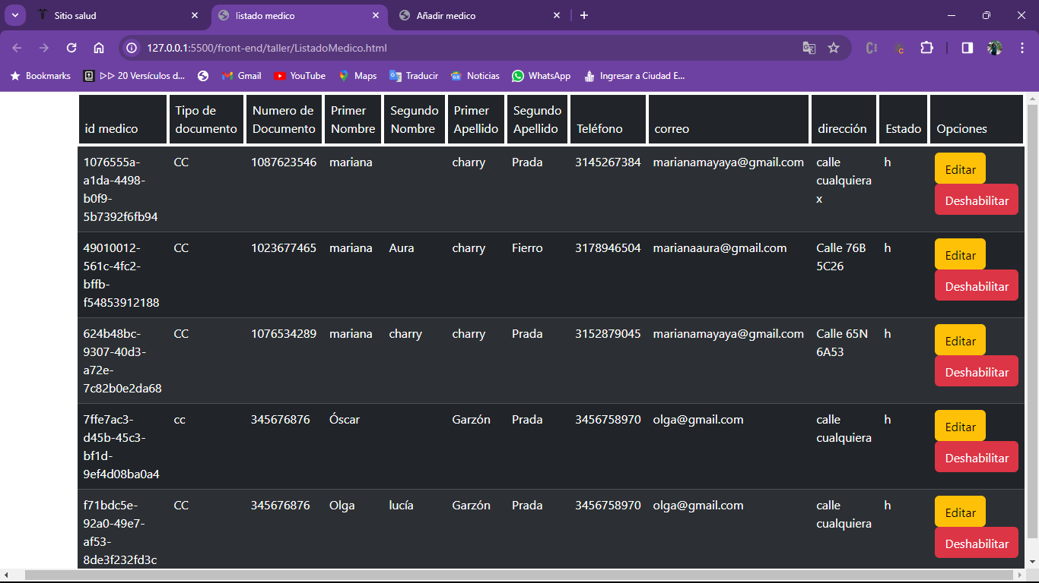

# Editar médico

Esta funcionalidad se encuentra en el “Listado” del médico, por cada registro ya realizado que se visualiza en la tabla de los médicos, aparece un botón llamado “Editar”, en el cual como lo indica su nombre, se podrán editar los datos del médico seleccionado y se guardan automáticamente tanto en la base de datos, como en el mismo listado.

Listado por el momento con todos los registros de los médicos:

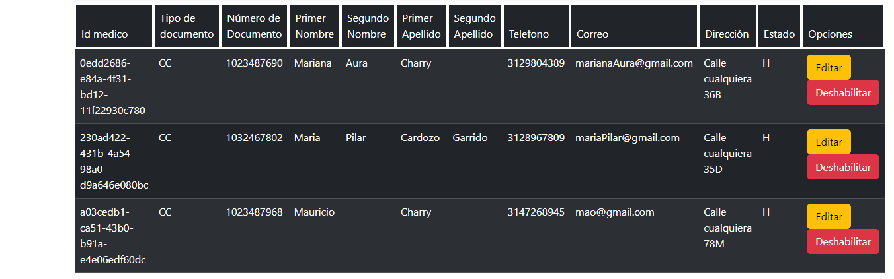

Para realizar el ejemplo de como funciona el editar vamos a tomar el registro señalado.

Como se observa, no tiene un registro del “Segundo Apellido”, por lo cual le agregaremos uno por medio de la funcionalidad de editar.

Fila completa con el registro de ejemplo:

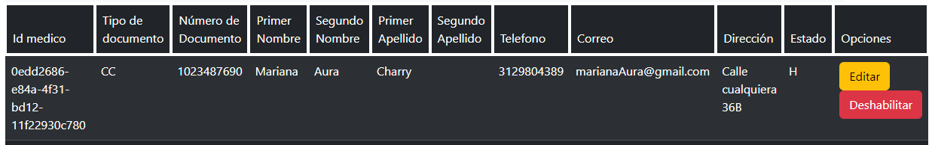

Seleccionar el botón “Editar” y saldrá un modal con todos los datos ya registrados anteriormente, el campo del “Segundo Apellido” está vacío:

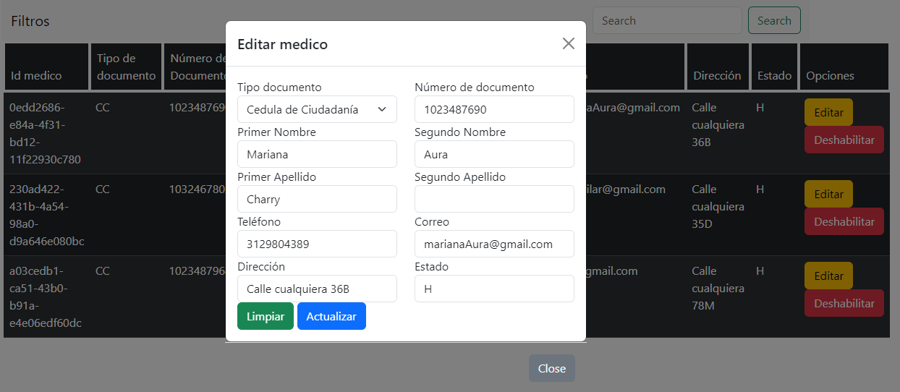

Escribimos el nuevo “segundo apellido” para completar el campo y así se pueda actualizar:

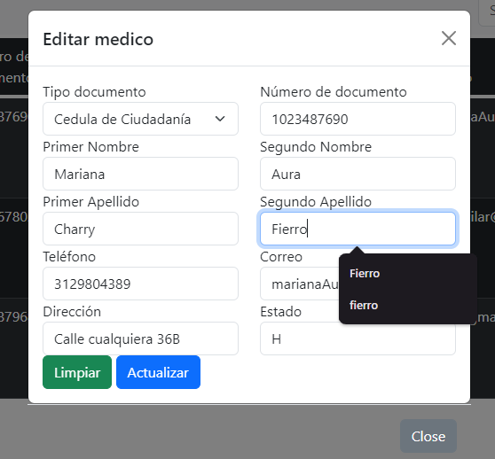

Realizamos clic en el botón “Actualizar” para guardar los cambios nuevos:

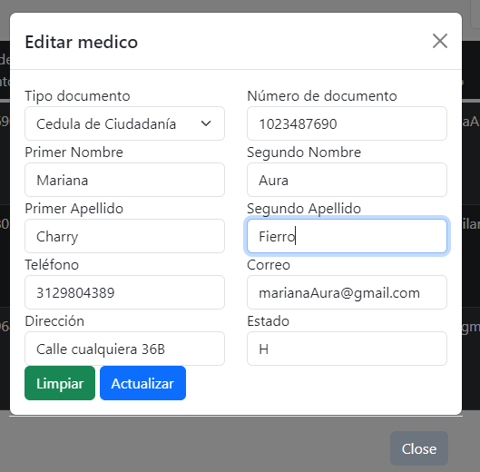

Mensaje de alerta confirmando el registro de los cambios realizados:

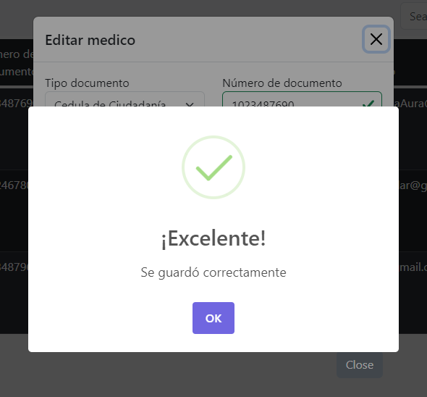

Damos clic en el botón “OK”, para cerrar el mensaje de alerta y luego en el botón “Close” para cerrar el modal, para finalmente volver al listado y poder visualizar los cambios que se realizaron en el “Editar”:

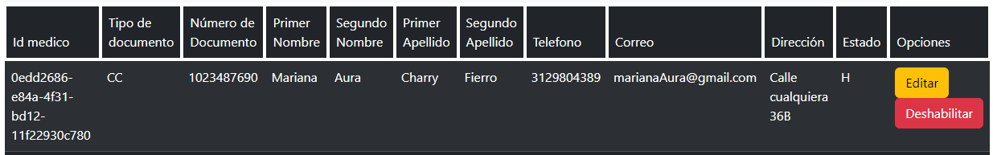

Como se observa, ya aparece el cambio actualizado del “Segundo Apellido”, del cual no había registro anteriormente.

# Añadir médico

Al momento de hacer clic en el botón llamado “Añadir”, de la tarjeta “Medico”, dirige a la página “Formulario Medico”, donde se encuentra el formulario para realizar un nuevo registro de un médico; dicho formulario tiene un menú desplegable que permite al usuario seleccionar una de las opciones establecidas para indicar su tipo de documento, también tiene ciertas validaciones, las cuales son, que al momento de hacer clic en “Enviar” si falta un campo por llenar, sale una advertencia y también valida la cantidad de números en el “Numero documento”, para que este no sea menor a la cantidad mínima o no se exceda. Además, se implementaron alertas, estas sirven para avisar o informar al usuario e ir interactuando con él.

Formulario de “Añadir Medico” cuando recién se ingresa:

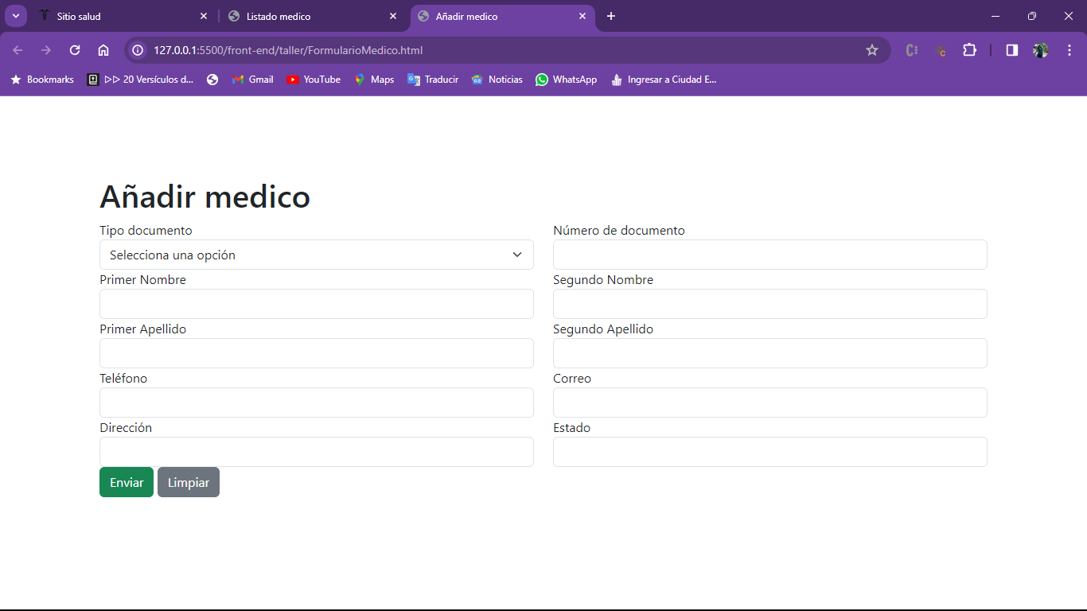

Menú desplegable del “tipo documento”:

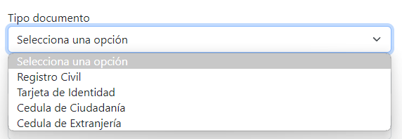

Mensaje de alerta informando para llenar obligatoriamente todos los campos:

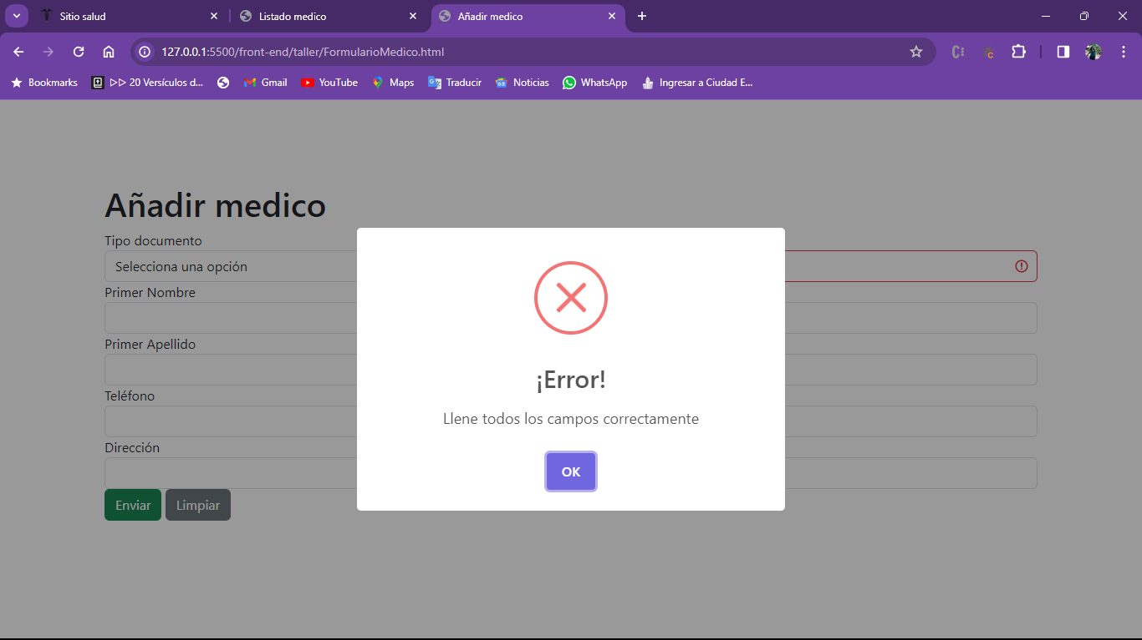

Validaciones del “Numero documento”:

Este campo tiene la condición de que si cumple con las validaciones se coloca de color verde, si no, cambia a color rojo, al igual si se encuentra vacío.

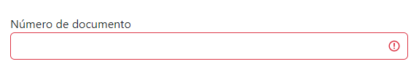

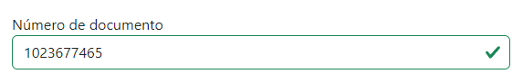

Formulario con todos los campos completos:

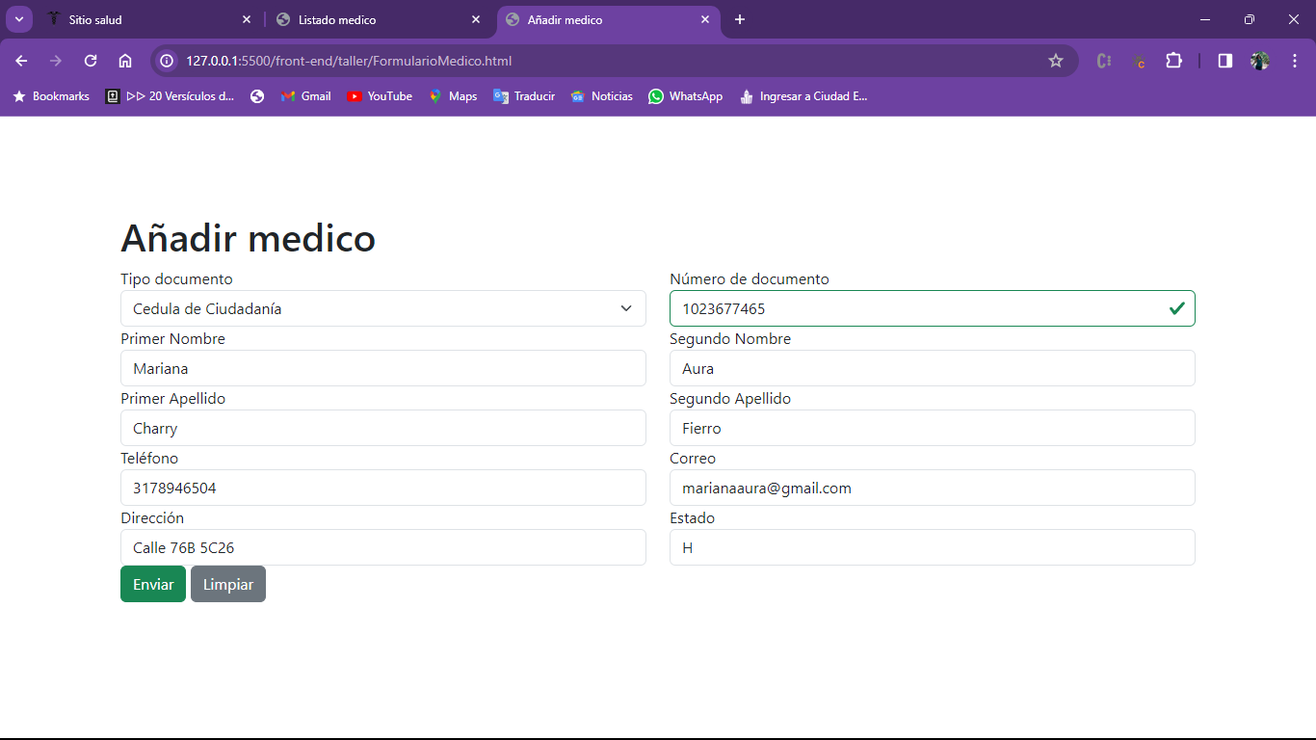

Mensaje de alerta informando el registro del médico ya registrado:

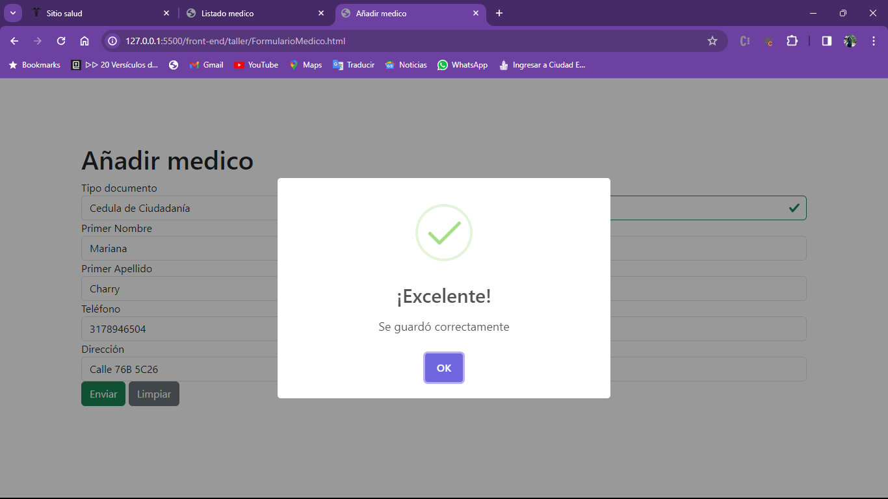

# Tarjeta paciente

Esta tarjeta tiene un título especificando la entidad “Paciente”, tiene un mensaje dirigido al usuario y finalmente, en la parte inferior de dicha información hay disponibles dos botones “Listado”, el cual dirige a la página donde se encuentran todos los pacientes ya registrados y “Añadir”, donde el usuario se dirige al formulario para poder ingresar sus datos correspondientes para realizar un nuevo registro de un paciente.



# Listado paciente

Cuando se selecciona el botón llamado “Listado”, de la tarjeta “Paciente”, ingresa a la página donde se visualiza el listado de todos los registros de los pacientes.

Se visualiza una tabla en la cual, en cada fila está el registro del nuevo paciente con todos los campos asignados en el formulario con los debidos datos que se hayan ingresado.

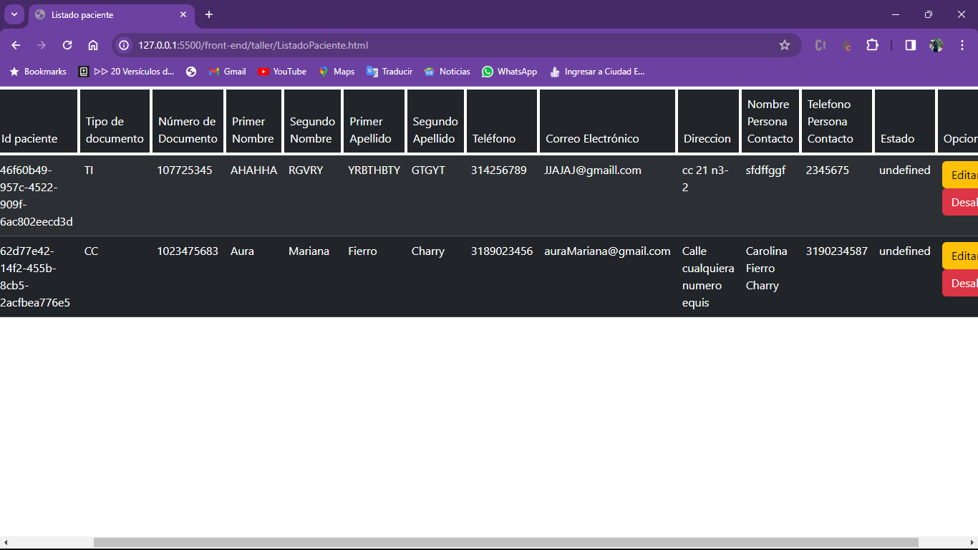

# Añadir paciente

Al momento de ingresar en el botón llamado “Añadir”, de la tarjeta “Paciente”, este dirige a la página “Formulario Paciente”, donde se encuentra el formulario para realizar un nuevo registro de un paciente; dicho formulario al igual que el de la entidad “Médico”, tiene un menú desplegable que permite al usuario seleccionar una de las opciones establecidas para indicar su tipo de documento, también tiene ciertas validaciones, las cuales son, que al momento de hacer clic en “Enviar” si falta un campo por llenar, sale una advertencia y también valida la cantidad de números en el “Numero documento”, para que este no sea menor a la cantidad mínima o no se exceda. Además, se implementaron alertas, estas sirven para avisar o informar al usuario e ir interactuando con él.

Página de “Añadir paciente” cuando recién se ingresa:

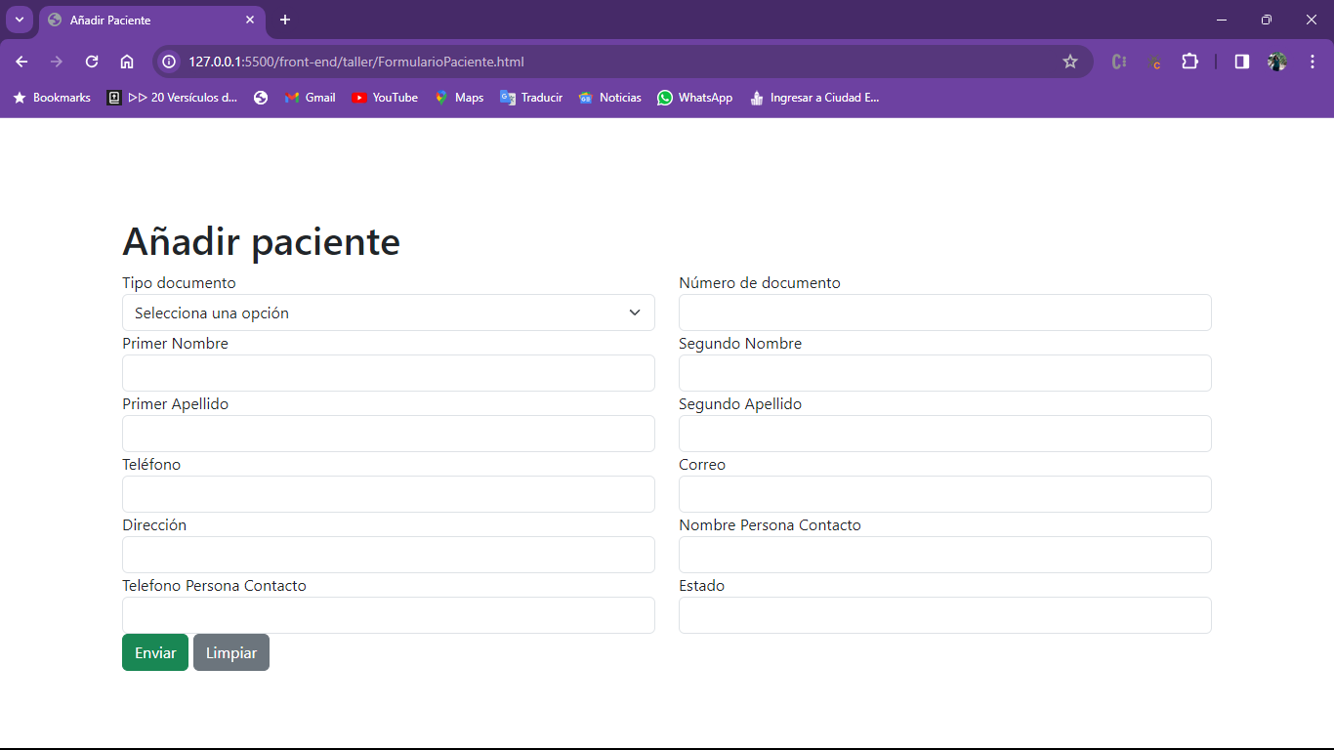

Mensaje de alerta indicando un error por si el usuario intenta enviar el formulario vacío o hace falta completar un campo:

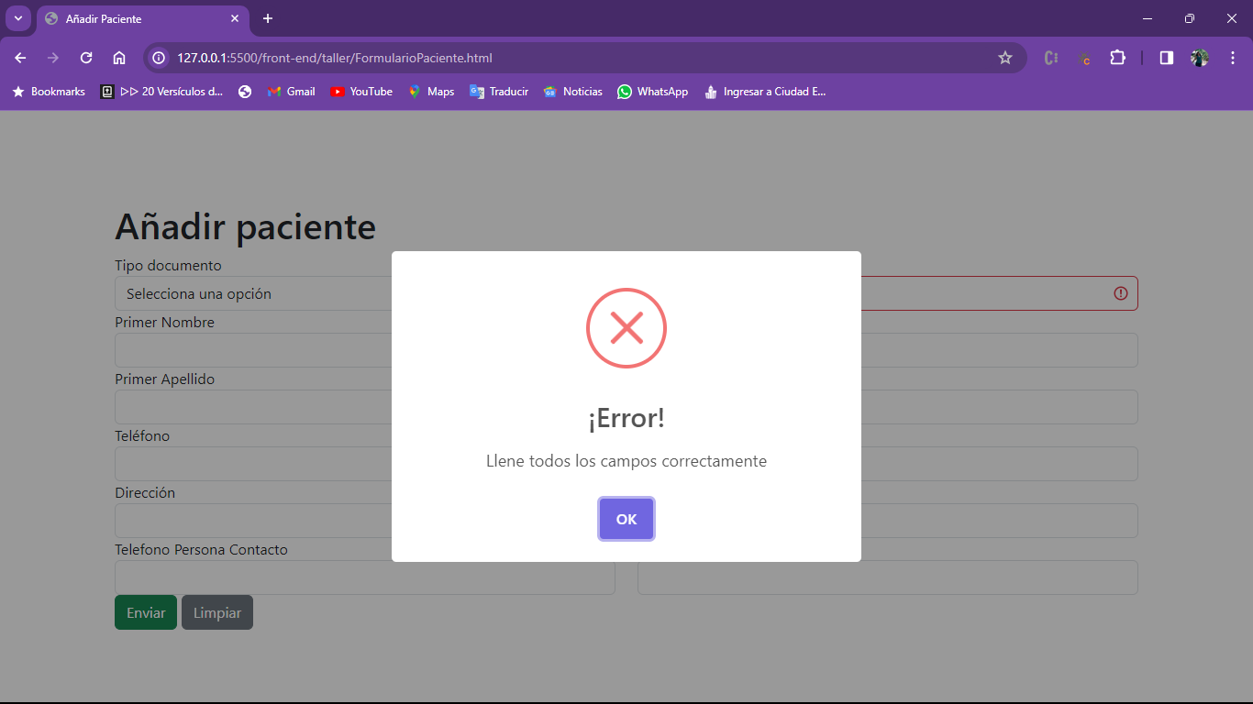

Menú desplegable para el “Tipo documento”:

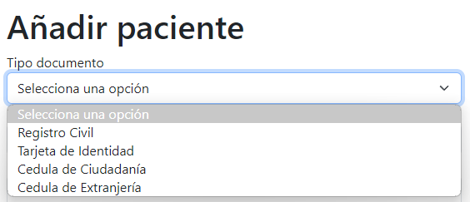

Validaciones del “Numero documento”:

Este campo tiene la condición de que si cumple con las validaciones se coloca de color verde, si no, cambia a color rojo, al igual si se encuentra vacío.

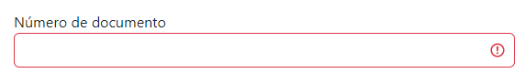

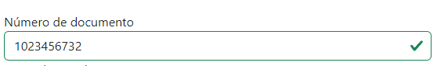

Formulario del “Añadir paciente” con todos los campos completos:

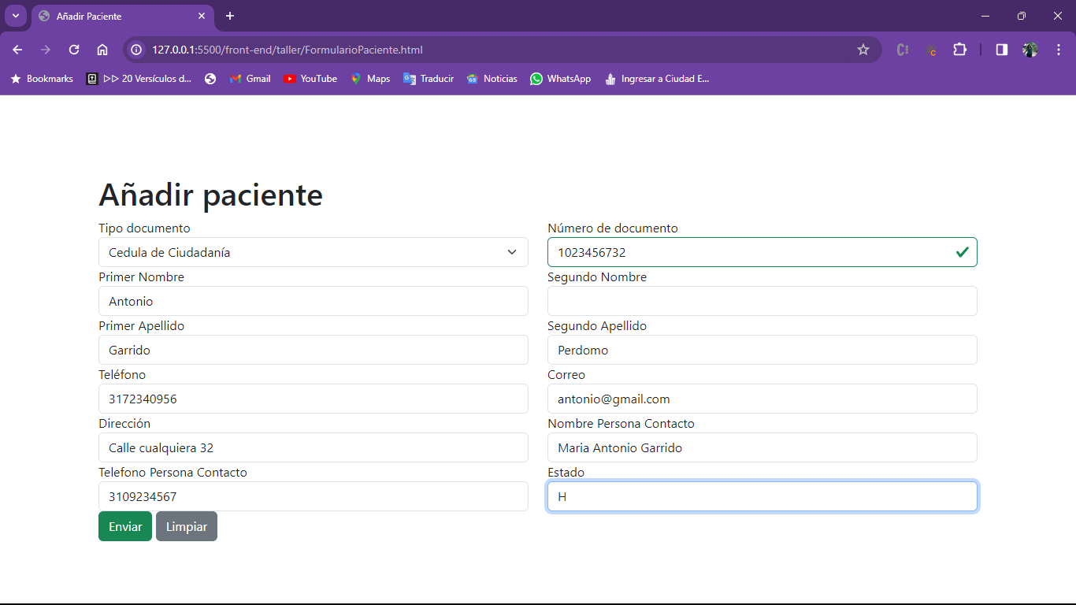

Mensaje de alerta con la confirmación de que se guardó el nuevo registro del paciente:

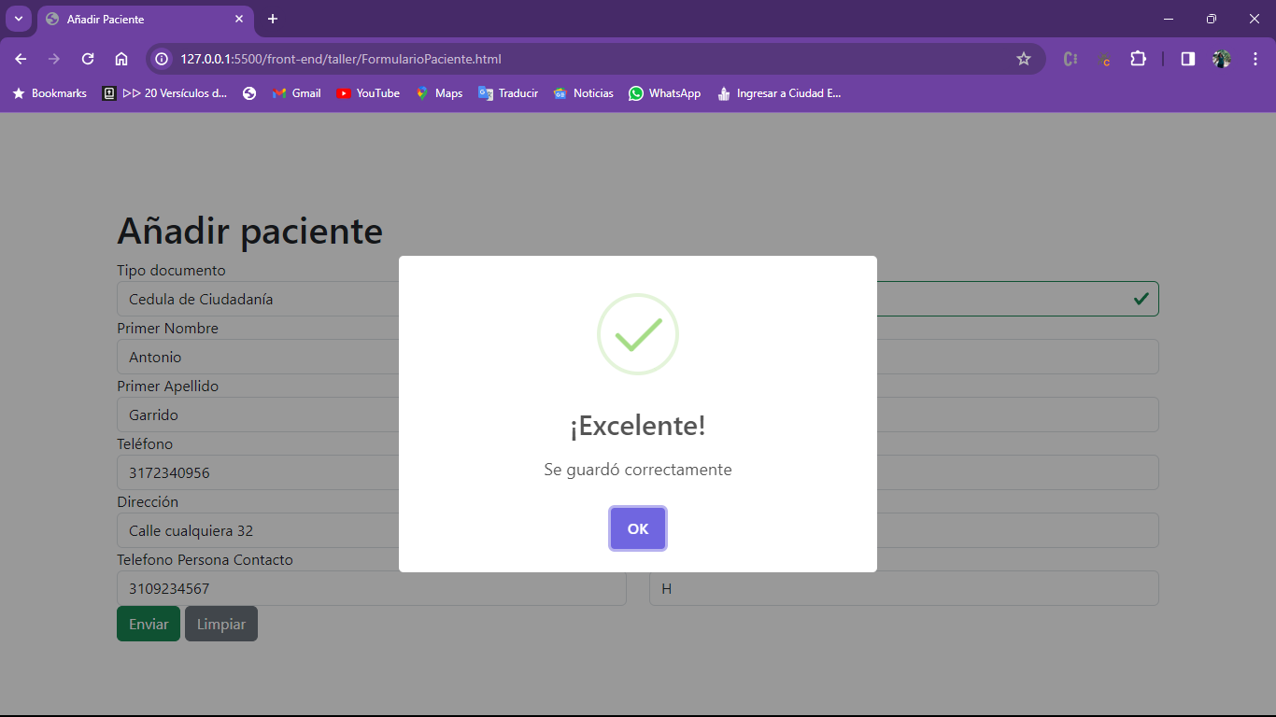

# Tarjeta ingreso:

La tarjeta “Ingreso”, tiene su respectivo título con el nombre de la entidad, un mensaje explicando la entidad del ingreso y dos botones en la parte de abajo, los cuales tienen como nombre “Listado” y “Añadir”, estos son totalmente funcionales, dirigen a las páginas correspondientes.



# Listado ingreso

La entidad “Ingreso”, al igual que las otras dos, también tiene su botón “Listado”, en el cual se encuentra disponible todos los registros de los ingresos realizados.

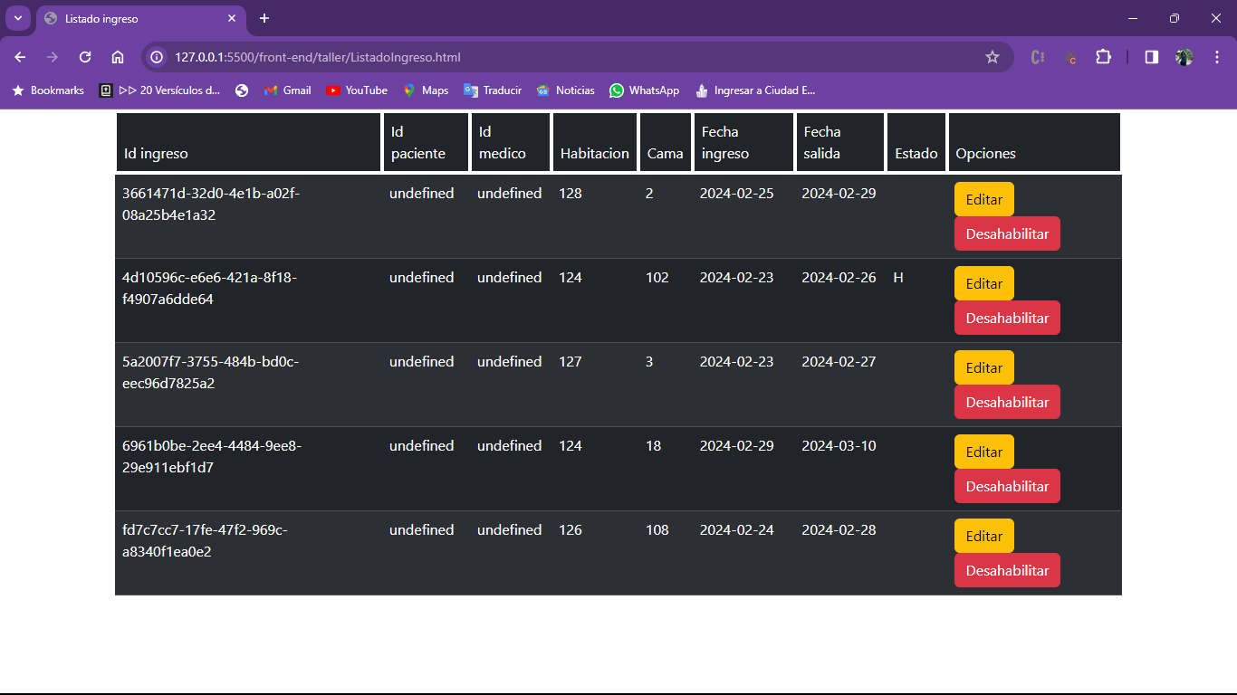

# Añadir ingreso

Formulario de “**Ingreso**” apenas se ingresa:

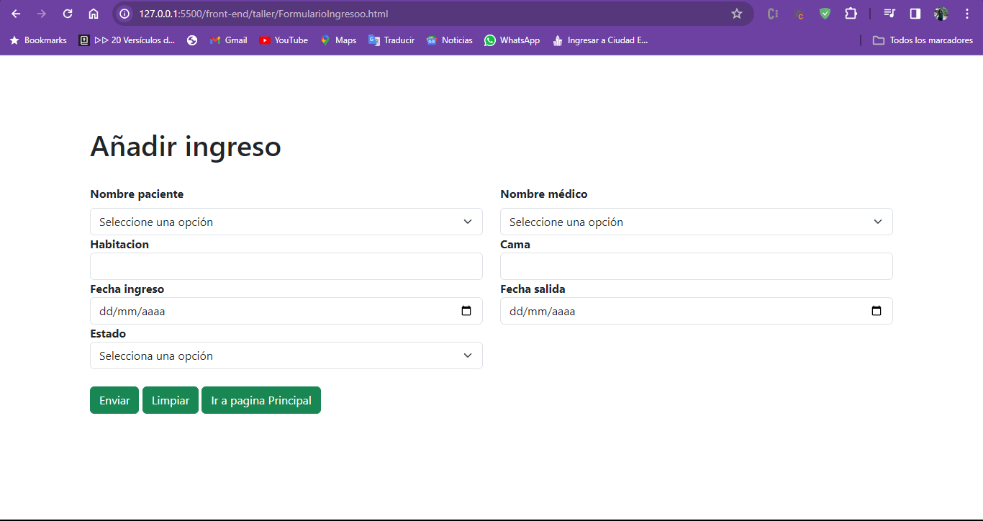

**Validaciones del campo “Habitación”:**

Principalmente, se visualiza de la siguiente forma:



1. Si se completa el campo dentro del rango establecido cambia a color verde:

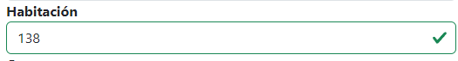

1. Si se deja vacío, cambia a color rojo:



1. Si el número ingresado excede el rango, cambia a color rojo.

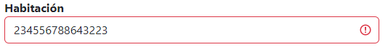

**Validaciones con el campo “Cama”:**

1. Si se deja vacío sale de color rojo

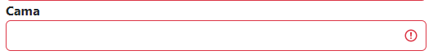

1. Si se excede de la cantidad máxima establecida, de igual manera se coloca de color rojo

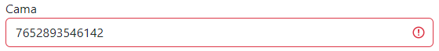

1. Si se completa el campo y la cantidad de números está dentro del rango de la capacidad de dígitos, el cuadro se colocará de color verde



En este formulario se implementaron dos menús desplegables, los cuales son para “Nombre paciente” y “Nombre médico”, estos muestran todos los pacientes o médicos que ya estén registrados en la base de datos de médico y paciente.

**Menú desplegable de “Nombre paciente” en el añadir ingreso:**

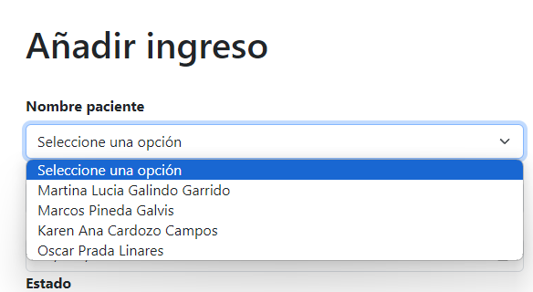

**Manú desplegable de “Nombre médico” en añadir ingreso:**

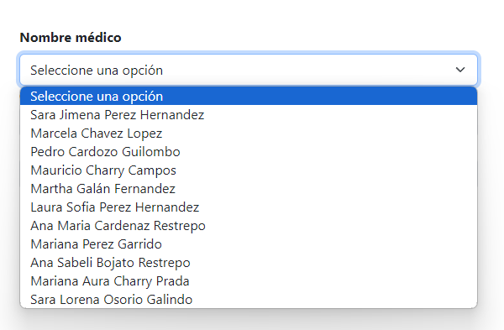

**Fecha ingreso en “Añadir ingreso”:**

En este campo, al momento de hacer clic en el ícono del calendario, se visualiza un pequeño calendario para poder seleccionar la fecha deseada, esta funcionalidad es a través de un input de tipo “**Date**”.



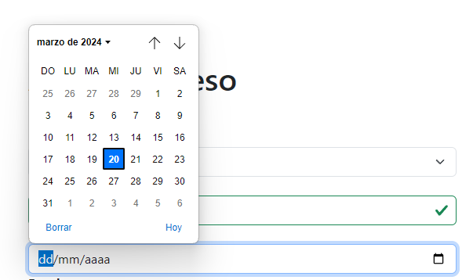

Si el campo se deja vacío, es decir, no se selecciona una fecha, se coloca de color rojo:

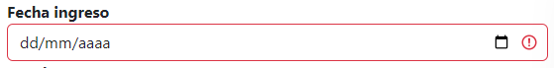

Al momento de tener una fecha ya seleccionada, luego se realiza la validación y el recuadro cambia a color verde como se muestra a continuación:



Esta función es tanto para la fecha de ingreso como la **fecha de salida**.



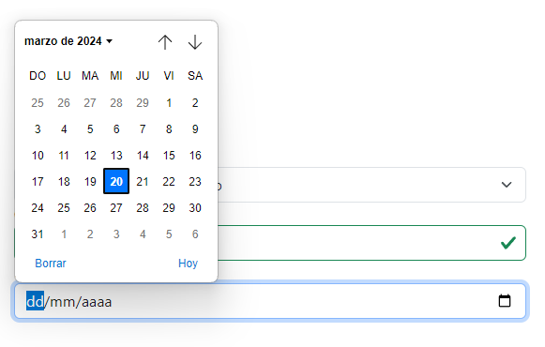

Si no se selecciona una fecha de salida, dejando el campo vacío, el recuadro se coloca de color rojo:

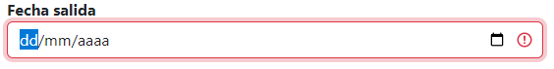

Cuando ya se tiene seleccionada una fecha, cambia a color verde, a través de la validación implementada:



**Menú desplegable de “Estado” en el “Añadir ingreso”:**

En este campo, al momento de hacer clic, se despliega un menú el cual tiene dos opciones “**Habilitado**” o “**Deshabilitado**”.

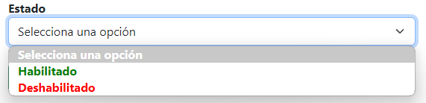

Este campo, también tiene la validación de cambiar de color si se completa o se deja vacío:

Si se selecciona una opción, cambia a color verde.

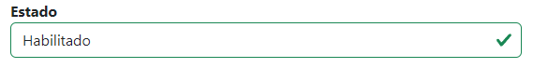

Pero si no se selecciona ninguna opción se pone de color rojo:

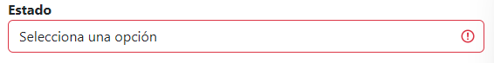

Mensaje de alerta informando el registro del nuevo ingreso:

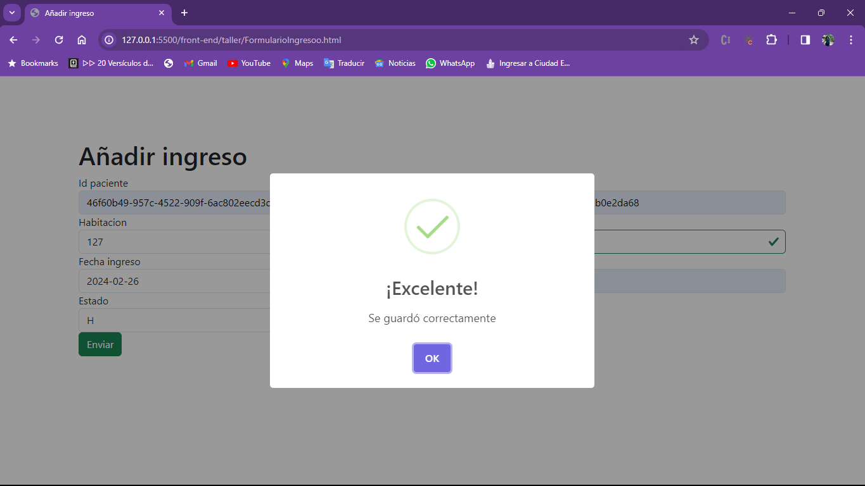

Mensaje de alerta indicando error si se intenta enviar el formulario vacío:

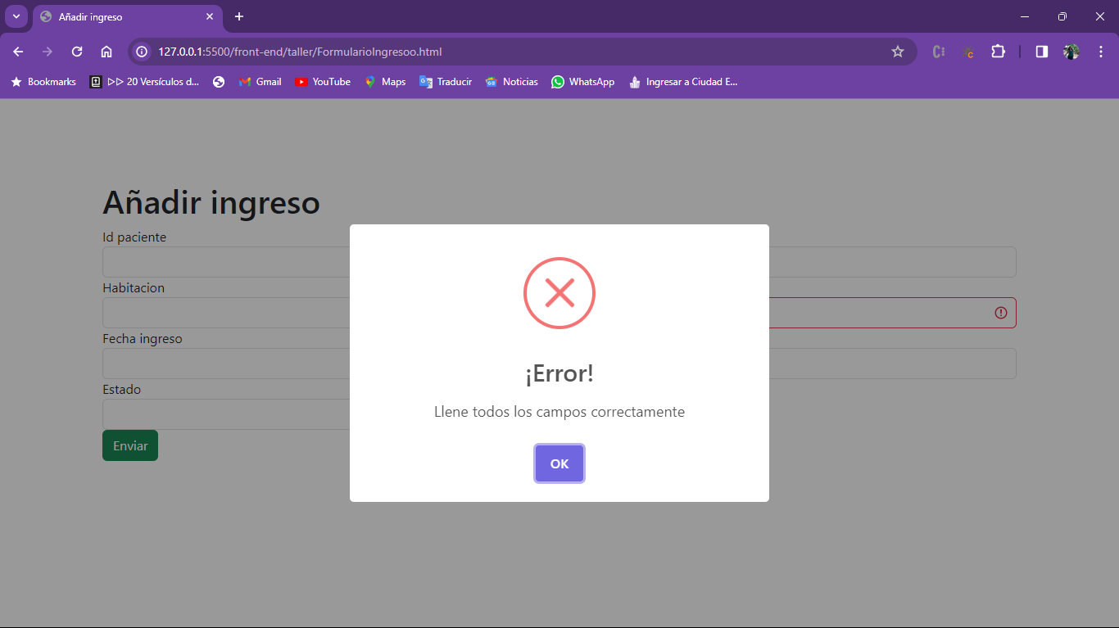

**Editar Paciente**

En la tabla de paciente vemos la información de cada paciente, allí ellos pueden cambiar sus datos.

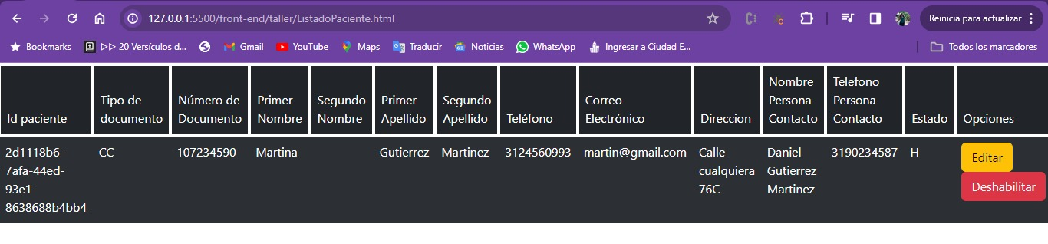

Al momento de dar clic en el botón de editar saldrá una ventana donde está la información del paciente, allí el hará su cambio de nombre o cualquier campo que se quiera modificar.

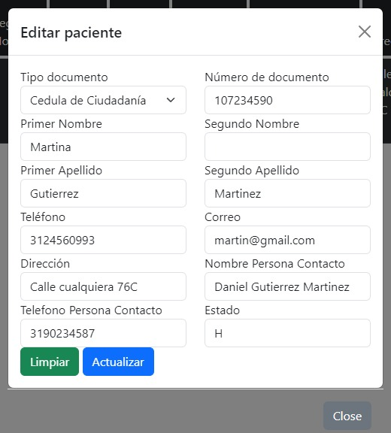

Ya cuando el paciente haga sus modificaciones le dará clic al botón de actualizar y sus datos se cambiarán automáticamente, mostrando un mensaje que los datos se modificaron correctamente.

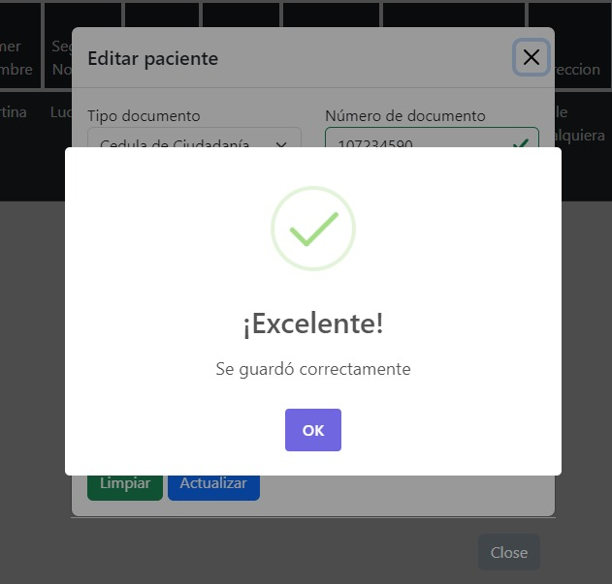

En cada listado de las entidades se realizaron los filtros solicitados, donde se puede buscar los parámetros asignados en cada entidad.

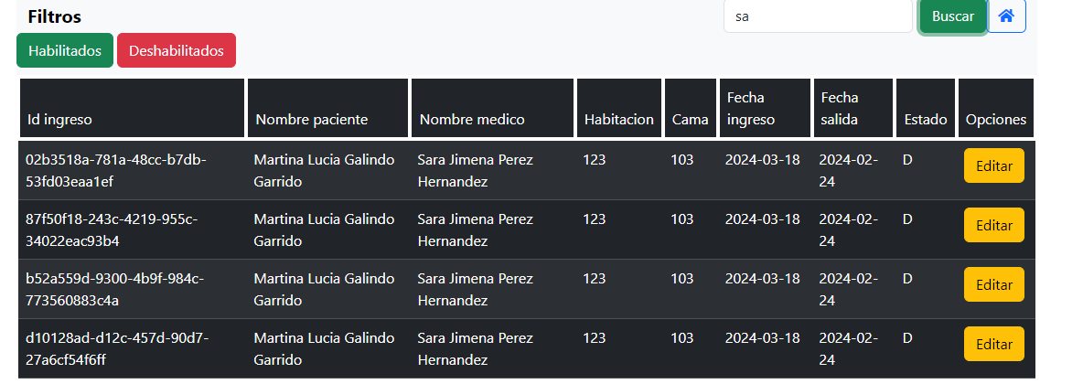

Por otro lado, se agregó en el registro que solo un paciente puede tener un solo registro para que no se tenga algún inconveniente o que el paciente se quiera volver a registrar.

# Validaciones

Si se intenta añadir un nuevo médico, pero en “Número documento” se ingresa un número de documento que ya se haya registrado, es decir, que en la base de datos ya tenga un registro realizado con ese mismo número de documento, se realiza una validación y se muestra el siguiente mensaje de alerta:

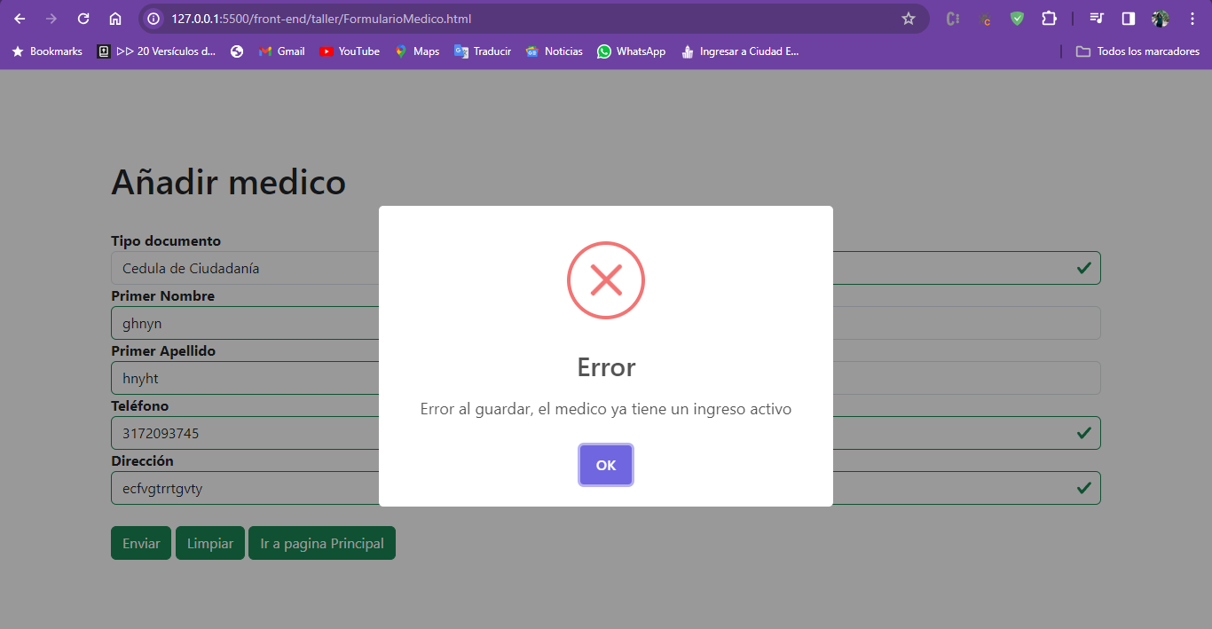

De la misma forma, sucede con la entidad “Paciente”, si se intenta añadir un nuevo paciente, con el número de documento estando ya registrado en la base de datos, realiza la validación y al momento de enviar el formulario, sale el siguiente mensaje de alerta:

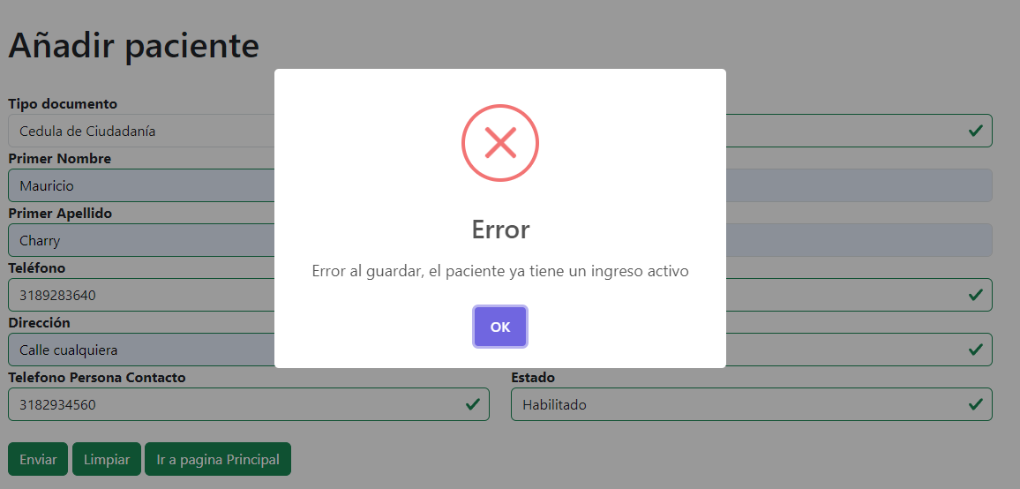

**Validación en “Añadir ingreso” de habitación y cama ocupadas:**

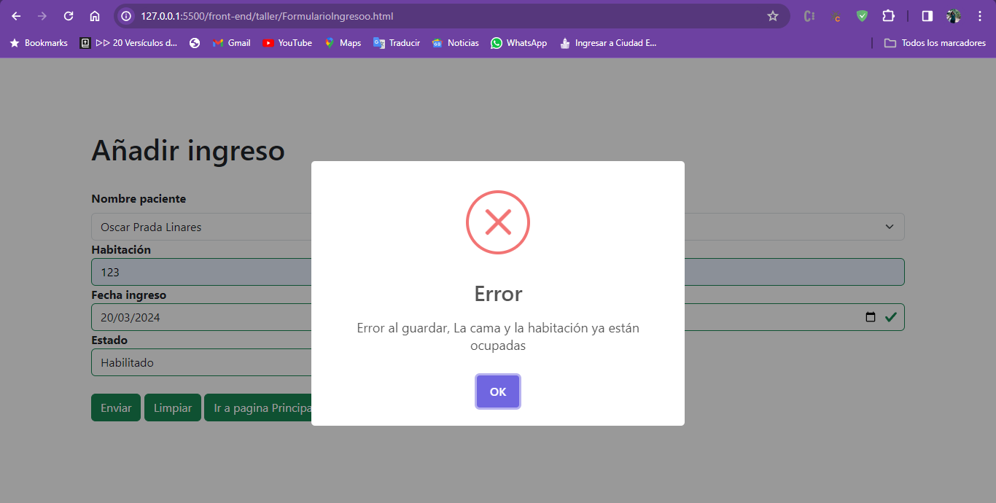

**Validación de que ya hay un registro habilitado en la entidad ingreso en cuanto al paciente:**

